Oficio N° 16.274
jsk/rrp
S.138ª /368ª

VALPARAÍSO, 3 de marzo de 2021

La Cámara de Diputados, en sesión de esta fecha, aprobó en general el proyecto de ley que proyecto de ley que establece la calidad recíproca de carga familiar entre ambos cónyuges, para efectos de las prestaciones de salud que otorga la ley, correspondiente al boletín N° 11.294-11.

Por haber sido objeto de una indicación, que se adjunta, me permito remitir a US. la totalidad de los antecedentes para que la comisión que US. preside emita el segundo informe, de conformidad con lo estatuido en el inciso cuarto del artículo 130 del reglamento de la Corporación.

Hago presente a US. que la Sala aprobó en general esta iniciativa por 137 votos a favor, de un total de 153 diputados en ejercicio.

Lo que tengo a honra comunicar a US., por orden del señor Presidente de la Cámara de Diputados.

Dios guarde a US.

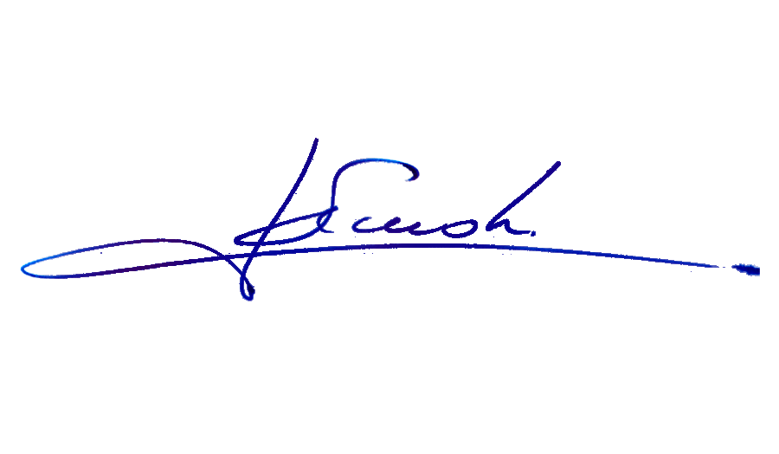

RAFAEL RUZ PARRA
Abogado Oficial Mayor (S) de Secretaría

Indicación al proyecto de ley que establece la calidad recíproca de carga familiar entre ambos cónyuges, para efectos de las prestaciones de salud que otorga la ley.
Boletín N° 11.294-11

Indicación del diputado Diego Schalper Sepúlveda.

Artículo único

Para reemplazarlo por el siguiente:

“Artículo único.- Sustitúyese la letra a) del artículo 3 del decreto con fuerza de ley N° 150, de 1981, del Ministerio del Trabajo y Previsión Social, por la siguiente:

“a) El o la cónyuge, en la forma que determine el reglamento.”.”.

